ОБЩЕСТВЕННАЯ ОРГАНИЗАЦИЯ
«Звездный путь» и
I&J Company «EUROPEAN TALENT»

ПРИ ПОДДЕРЖКЕ УПРАВЛЕНИЯ КУЛЬТУРЫ И ТУРИЗМА ДОНЕЦКОЙ ОБЛГОСАДМИНИСТРАЦИИ
X Международный конкурс -фестиваль «Созвездие Святогорья».

ПОЛОЖЕНИЕ

Приглашаются талантливые дети и молодежь от 5 до 23 лет и участников в категории "ПРОФИ" (без ограничения возраста)
принять участие в конкурсе «Созвездие Святогорья».
Место проведения – г. НИКОЛАЕВКА (СЛАВЯНСК)
Дата проведения Конкурса-фестиваля –
28-30 октября 2016г.

1. Цели и задачи:
- Выявление и поддержка новых молодых талантов.
- Показ достижений и сценического мастерства детей и молодежи.
- Эстетическое развитие подрастающего поколения.
2. Участники фестиваля-конкурса
В фестивале принимают участие художественные коллективы и солисты хореографических, вокальных, хоровых, инструментальных, джазовых. театральных жанров, театры мод, мастера декоративно-прикладного и изобразительного искусства.
1. Инструментальный жанр: (солисты, дуэты, трио, квартеты, ансамбли, оркестры) - классическая, народная, эстрадная, джазовая музыка.
2. Вокал: (солисты, дуэты,) классический, народный, эстрадный, фольклорный, джаз, рок, рэп, шоу-группа – CОЛЬНО, ДУЭТ
3. Театральный жанр: пластика и пантомима, драматический театр, художественное слово, музыкально-художественная композиция.
4. Изобразительное искусство: (живопись, графика и другие) и декоративно-прикладное искусство (декоративная роспись, народная живопись, вышивка, народный костюм, выполненный собственными руками, гончарные изделия, изделия из стекла, железа, дерева и другие)
5. Номинация «ДЕБЮТ» - новая номинация для участников, которые только пробуют свои силы. Для данной номинации возможно - 1 произведение. В этой номинации все жанры.
6. Номинация «Концертмейстер».
3. Возрастные категории конкурсантов и условия участия
Участники делятся на 5 (пять) категорий по возрасту:
І группа - с 5 до 8 лет
ІІ группа - с 9 до 11 лет
ІІІ группа - с 12 до 14 лет
ІV группа - с 15 до 17 лет
V группа - с 18 лет до 23 лет
VI группа – профи
Смешанная группа - конкурсанты разных возрастных категорий
Конкурс-фестиваль искусств завершается вручением дипломов и кубков. Лауреаты I степени награждаются бесплатным участием (оргвзнос) на фестиваль GOLD EUROPEAN (EUROPEAN TALENT) г.Прага, Чехия.
4. Технические требования
Номинации программы:
- В номинации „Инструментальный жанр” участники представляют одно произведение (произведение должно соответствовать по сложности школьной программе участника в данном классе) с общим временем звучания до 5 минут.

- В номинации „Вокал” представляют 1 произведения до 4 минут, фонограмма «-» на CD. Народный вокал: одно произведение акапельно, второе произведение с музыкальным сопровождением, разнохарактерные.
- Академический вокал: одно произведение романс или лирика.
- Эстрадный вокал: одно произведение.
- В номинации «Вокал-Дебют» для начинающих (дети, которые ещё не имеют высоких наград и премий): исполняется для данной номинации -1 произведение. Регламент звучания не более 4 минут. Все произведения исполняются под «минусовую» фонограмму. Разрешается использование «бэк–вокала».
- В номинации „Хореография” представляют 2 номера до 5 минут.
- В номинации „Театральный жанр” представляют 1 номер до 20 минут.
Каждая запись должна быть на отдельном носителе в формате Audio-CD с названием ансамбля или фамилией исполнителя, названием произведения, точным временем звучания. Конкурсные произведения исполняются под «минусовую» фонограмму. Фонограммы должны быть записаны на СD-R disk с высоким качеством звука (MP3 и сжатые файлы на CD-RW и DVD дисках, флешках и т.п. не рекомендуется).
Для художников - материалы и техника по выбору:
Домашняя работа. (Свободный выбор) 2 работы.
5. Порядок конкурсных просмотров программ участников
Конкурсные прослушивания проводятся по номинациям и возрастным категориям в соответствии с конкурсными программами. Организаторы оставляют за собой право производить фото- и видеосъемку, распространять выступления конкурсной программы.
6. Критерии оценок
Конкурсную программу оценивает Жюри: патронаты конкурса, ведущие деятели искусств, заслуженные педагоги. При оценке будут учитываться: техника и мастерство исполнения программных произведений, репертуар, соответствующий возрасту, уровень ансамблевой подготовки коллектива, красота и чистота голоса певца, понимание стиля, художественная трактовка музыкального произведения, артистичность, сценический костюм, владение художественной техникой и мастерством рисования, соблюдение требований по положению конкурса, общее впечатление. По результатам оценивания жюри может не присуждаться какое-либо место.
Участники конкурса делегируют организаторам неисключительное бессрочное право на публикацию, копирование, распространение и редактирование материалов, предоставленных участниками для мероприятий, проводимых в рамках конкурса.
7. Финансовые условия
Благотворительный взнос за участие:
для сольного участия – 230 грн);
* для дуэтов (в том числе инструментальные ансамбли их 2 человек) – по 120 грн. с каждого участника; для коллективов до 4 человек – 80 грн. на каждого участника, при количестве участников 5 и более человек – 60 грн. с участника, для участников изобразительного и прикладного искусства – 130 грн. При участии сольно двоих детей и более из одной семьи оплачивается 150 грн. за всех. При участии в двух и более номинациях сольно -80 грн за другую номинацию. При участии в двух и более коллективах 30 грн за участие во втором коллективе и последующих.
ПРИЕМ ЗАЯВОК ДО 22 октября 2016 г.
Оплату можно произвести на месте.
Расчетный счет: р/с 23005053604308, МФО 335548, ОКПО 38491678 Приватбанк.
ЗАЯВКИ ПРИНИМАЮТСЯ. Форма заявки на странице www.star-way.ucoz.ua, http://vk.com/id282982365
эл.почта: zvezdy@i.ua

ОСОБОЕ ВНИМАНИЕ обратите на правильность заполнения заявки. Данные заносятся автоматически и не редактируются! Благодарственные письма для руководителей коллективов и спонсоров будут выписываться на основании заявок.
Каждый участник может прибыть на фестиваль с сопровождающим. При себе необходимо иметь свидетельство о рождении или паспорт.
Всю ответственность за безопасность, сохранение жизни и здоровья участника фестиваля несет сопровождающее лицо, (руководитель группы).

В программе возможны изменения.
Дополнительна информация
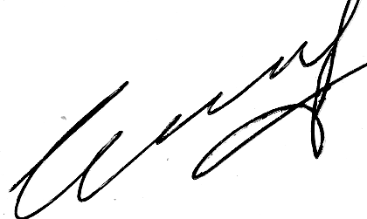
Контакты: моб. тел. ; +38-050-727-10-00; +38-098-238-22-34
e-mail: zvezdy@i.ua . www.star-way.ucoz.ua , http://vk.com/id282982365

Руководитель конкурса-фестиваля Мухина Елена

Николаевна

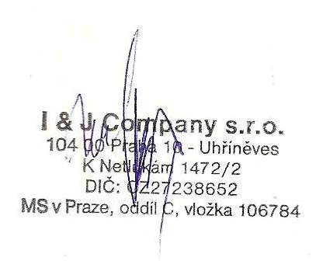
Руководитель фирмы I&J Company,
организатор фестиваля «EUROPEAN TALENT»
Яна Викторовна Носенко , г.Прага , Чехия

